В Приморье пройдет встреча бизнеса с торгпредом Индии
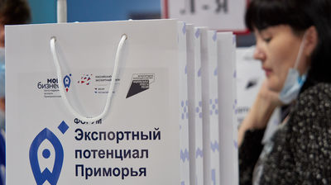

Центр «Мой бизнес» приглашает предпринимателей на онлайн-встречу с торгпредом Индии. Мероприятие «Час с Торгпредом» по тематике расширения сотрудничества с индийскими партнёрами пройдет в конце июля.
Оставить заявку на участие можно по телефону центра «Мой бизнес»: 8 423 279-59-09 и 8 914 658 69 58 (Татьяна Музыченко). Также можно написать на почту muzychenko@cpp25, указав в теме письма «Час с Торгпредом».
Торгпред расскажет о состоянии экономики Индии, двустороннем торгово-экономическом сотрудничестве и особенностях рынка. Она также ответит на вопросы экспортеров, после чего участники обменяются мнениями по организации встреч Торгового представителя с предприятиями Приморского края в ходе Восточного экономического форума.​
Перспективные направления российского экспорта (товары/услуги/технологии) в Индию:
- энергетика;
- нефтепереработка;
- регазификация сжиженного природного газа;
- металлургия;
- горнодобывающая промышленность;
- транспортная инфраструктура;
- системы водоснабжения и очистки сточных вод;
- переработка твердых отходов;
- продукция лесопромышленного комплекса;
- сельскохозяйственная продукция (бобовые, нерафинированные растительные масла);
- оборудование для предприятий аграрно-промышленного комплекса.
Актуальные сферы для сотрудничества с Индией — энергетика, нефтепереработка, регазификация сжиженного природного газа, металлургия, горнодобывающая промышленность, транспортная инфраструктура, системы водоснабжения и очистки сточных вод, переработка твердых отходов, продукция лесопромышленного комплекса, сельскохозяйственная продукция (бобовые, нерафинированные растительные масла), оборудование для предприятий аграрно-промышленного комплекса.
Оставить заявку на участие можно по телефону центра «Мой бизнес»: 8 423 279-59-09 и 8 914 658 69 58 (Татьяна Музыченко). Также можно написать на почту muzychenko@cpp25, указав в теме письма «Час с Торгпредом».

